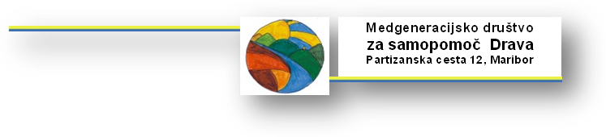

V A B I L O

V okviru aktivnosti Tedna vseživljenjskega učenja 2013 vas vabimo na

DAN ODPRTIH VRAT

Medgeneracijskega društva za samopomoč Drava iz Maribora.

Dne 21.5.2013 med 10:00 in 15:00
vam bomo v prostorih našega društva na
Partizanski c. 12 v 1. nadstropju v Mariboru,
predstavili:

- naše društvo
- programe, ki jih izvajamo
- srečanje s prostovoljci in člani skupin starih ljudi za samopomoč
- druženje.

Veselimo se srečanja z vami, vljudno vabljeni!

Informacije: mds.drava@triera.net, 02 252 30 81 in 051 670 992

Prijazno vas pozdravljamo!

Radojka Hižman l.r. Blanka Kositer l.r.
Organizatorka lokalne mreže Predsednica društva
skupin starih ljudi za samopomoč

